附件一：
日 程 表

11月29日（星期四）
9：00在广州市先烈中路100号科学院内广州教育基地门口集中乘车前往番禺宝墨园（地址：番禺区沙湾镇紫坭村；电话：84746666）
12：00用午餐（番禺宝墨园内餐厅）
13：00在番禺宾馆大堂科技期刊报到处报到，凭报名表或复印件交纳会务费和住宿费、安排住宿
14：30学术年会大会（富盈厅会议室）
18：00用晚餐[骏丰餐厅（地址：广州市番禺区市桥镇黄编食街；电话：84876124）]，餐后可以凭住房卡享用酒店免费提供的康体设施[健身室、露天游泳池（7:00 至 21:00主楼六楼）]，尽情放松身心
11月30日 （星期五）
8：00用早餐[富华二楼宴会厅（中式围餐）]

9：00前退房乘车前往南沙湿地公园（地址：广州市南沙区万顷沙镇18涌南沙湿地公园；电话：84951083）
12：00用午餐，午餐后乘车返回广州，会议圆满结束。
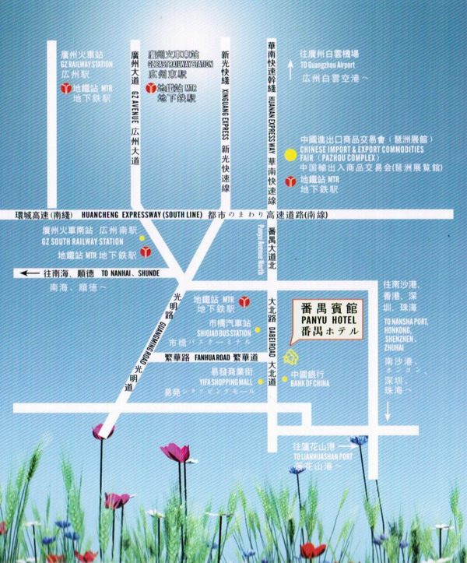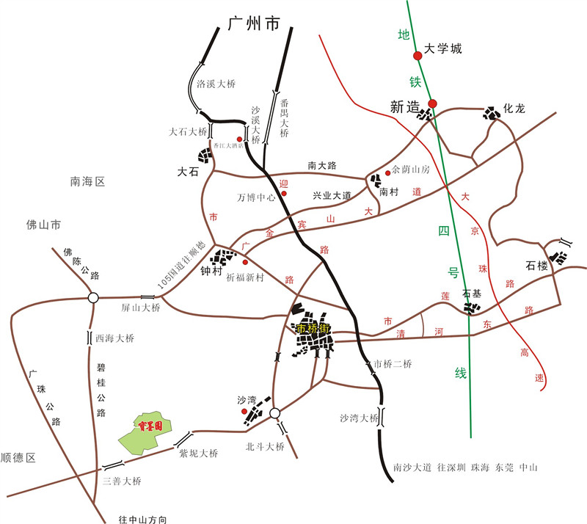
番禺宾馆地图 番禺宝墨园地图

